图书馆新书导读170期
- 题名：中国国家形象与文化符号传播  作者：蒙象飞著  出版社：五洲传播出版社  出版年：2016  索书号：D6/37  馆藏地：第五借阅室  导读：本书以建构主义理论为视角，在分析了国家形象的基本内涵以及当前中国国家形象认知困境形成原因的基础上，深入探讨了符号尤其是文化符号在传播信息、形成共识、建构身份、塑造形象中的重要作用，具体提出了当前中国国家形象建构中文化符号的价值取向、选择原则和传播策略。 | 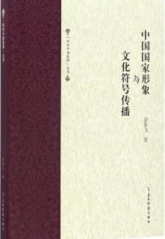

 | - 题名：建设工程法规  作者：冯清, 王晓燕著  出版社：北京理工大学出版社  出版年：2017  索书号：D922.297/288  馆藏地：第五借阅室  导读：本书 共分为11章，分别介绍了我国现行的建设工程法律与 法规，包括建设工程法律及法规概论、与建设相关的 基本法律制度、建设法律制度、监理法规、勘察设计 法规、工程建设程序法规及执业资格法规、建设工程 招标投标法规、建设工程合同管理法规、建设工程质 量及施工管理法规、建设工程安全生产及纠纷处理法 规，以及其他相关法律及法规。 | 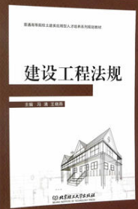
③题名：当代中国主流价值文化及其构建  作者：江畅著  出版社：科学出版社  出版年：2016  索书号：D616/204  馆藏地：第五借阅室  导读： 本书在对主流价值文化和我国主流价值文化概念进行梳理、澄清和阐释的基础上，研究和回答了以下重大问题：构建我国主流价值文化的必要性和可行性的问题；构建我国主流价值文化的根本目标、基本任务和主要措施的问题；本书还回答了社会主义核心价值观培育和践行与主流价值文化构建的关系、当代中西主流价值文化构建之比较等问题。 |  | 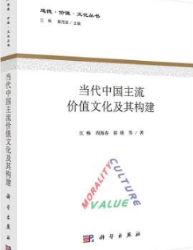

④题名：全球智库观点:影响全球决策的声音  作者：张宇燕主编  出版社：中国社会科学出版社  出版年：2016  索书号：D5-53/11  馆藏地：第五借阅室  导读：为中国社会科学院世界经济与政治 研究所所编译的全球智库观点 的第一本，反映了世界著名的经济学家、金融学家及 政治家对全球治理、 美国大选、欧债危机、中国崛起等世界重点、热点问 题的*看法和观 点。《全球智库观点(No.1影响全球经济决策的声音) 》的出版对促进世界和我国和谐发展有一定理论意义 和实践价值， 是中国了解世界、世界了解中国的桥梁和纽带。 | 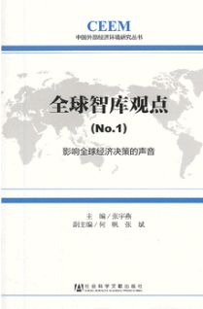

⑤题名：城市致命危险中的生存法则  作者：陈里著  出版社：北京联合出版公司  出版年：2016  索书号：D035.3/7  馆藏地：第五借阅室  导读：本书是一本专门为城市人群编写的关于安全方面的书籍，内容包括自然灾害、火灾、交通事故、拥挤踩踏、建筑物倒塌、爆炸、人为暴力等方面，不但讲解理论知识和观念，还有大量的具有可操作性的技能知识。本书在写作过程中查阅了大量资料，研究了大量的现实案例，从中寻找出对生活安全影响比较大的方面进行详细讲解，对生活安全具有极强的指导意义。 | 